Communiqué de presse

Asahi Photoproducts obtient la certification Neutre en carbone pour les plaques flexo AWP™-DEW CleanPrint
L'entreprise noue un partenariat avec le Carbon Trust pour poursuivre cet important objectif de développement durable
Tokyo, Japon, et Bruxelles, Belgique, le 29 septembre 2022. Asahi Photoproducts, pionnier du développement des plaques photopolymères, a annoncé aujourd'hui avoir obtenu la certification Neutre en carbone en partenariat avec le Carbon Trust pour ses plaques flexo gravables à l'eau AWP™-DEW CleanPrint, conformément à la norme PAS 2060. Cette certification est renouvelée à intervalles réguliers. En effet, chaque période de renouvellement comporte des exigences accrues dans le but de réduire l'empreinte carbone réelle du produit certifié, de l’approvisionnement des matières premières à l'emballage, en passant par la livraison du produit, son utilisation sur le site du client et son élimination à la fin du cycle de vie.
« Nous sommes fiers d'avoir franchi cette étape-clé de notre parcours de durabilité », déclare Dieter Niederstadt, responsable marketing technique d'Asahi Photoproducts. « Nous comprenons l'importance de la responsabilité et de l'amélioration permanente dans le domaine de l'empreinte carbone, et nous remercions le Carbon Trust pour son rôle d'accompagnement et de surveillance. Nous espérons pourvoir poursuivre nos interactions avec le Carbon Trust au fil de notre parcours de conformité avec le programme de gestion du carbone à l'échelle de toute l'entreprise, dans le cadre du processus de certification Neutre en carbone. Nous nous employons également à aider nos clients à utiliser cette certification dans leurs propres efforts de réduction de l'empreinte carbone. »
Partenariat avec le Carbon Trust
Le Carbon Trust est un cabinet de conseil international actif dans le domaine du changement climatique et de la durabilité. Sa mission est d'accélérer la transition vers une économie sobre en carbone en aidant les gouvernements, les entreprises et les organisations à réduire leurs émissions de carbone et à atteindre une meilleure efficacité énergétique. Leader de l'empreinte environnementale, le Carbon Trust certifie l'empreinte des produits, organisations et chaînes de valeurs à travers le monde. La collaboration avec un organisme de certification comme le Carbon Trust requiert un processus officiel pour obtenir ladite certification. Il se divise en deux phases. Tout d'abord, le Carbon Trust travaille avec les candidats pour établir une mesure adéquate de leur empreinte carbone actuelle, autrement dit la certification selon la mesure du carbone, conformément à la norme PAS 2050. En effet, on ne peut mesurer de manière exacte l'évolution vers la neutralité carbone sans connaître d'abord le point de départ réel de chacun. C'est un processus rigoureux et dûment documenté. La deuxième partie du processus a trait à la conformité avec la norme PAS 2060, qui permet d'accéder au statut « Neutre en carbone ».
La responsabilité avant tout
La responsabilité est au centre du processus de certification Neutre en carbone, tant pour garantir une conformité réelle avec les normes pertinentes que pour éviter tout soupçon de greenwashing. En outre, pour alimenter ce type de changement majeur au sein d'une organisation, il faut changer la mentalité des personnes chargées de la recherche et du développement, de la gestion de produit, et plus encore. Et Dieter de poursuivre : « Chez Asahi Photoproducts, nous produisons des plaques flexo gravables à l'eau depuis 1973, sous forme de plaques de résine liquides APR pour carton ondulé. À ce jour, c'est encore la solution la plus équilibrée du point de vue environnemental dans la fabrication de plaques flexo. Aujourd'hui, nous avons le soutien inconditionnel d'Asahi Kasei, notre maison-mère, pour opérer au changement culturel requis pour améliorer encore cet équilibre dans nos produits flexographiques ».
Résoudre les questions liées au changement climatique est un grand défi, aussi faut-il accélérer les efforts pertinents. C'est ce facteur clé qui sous-tend les efforts accrus d’Asahi Kasei pour atteindre la neutralité carbone pour 30 % de ses opérations d'ici 2030 et 100 % d’ici 2050. Et c'est pour cela qu'Asahi Photoproducts a travaillé durement à l'obtention de la certification PAS 2060 Neutre en carbone délivrée par le Carbon Trust pour ses plaques flexographiques gravables à l'eau AWP™-DEW.
« Notre certification initiale utilise des crédits de compensation carbone, car nos plaques flexographiques sont fabriquées en utilisant des matériaux fossiles bruts. Mais l'objectif final est de réduire au minimum ces crédits en mettant tout en œuvre pour harmoniser encore plus nos produits avec l'environnement », poursuit Dieter. « Outre les crédits de compensation, la certification Neutre en carbone exige aussi la soumission d'un plan de gestion incluant des objectifs clairs pour réduire l'empreinte carbone pendant le cycle de vie des produits AWP™-DEW. Ce plan fait l'objet d'un audit régulier : si les objectifs de réduction ne sont pas atteints, la certification expire. Et c'est là qu'elle prend tout son sens pour les personnes qui ont à cœur la durabilité. Le département R&D devra donc poser des jalons complètement nouveaux, tant en termes de performances graphiques et d'impression de la plaque que pour ce qui concerne son empreinte carbone. La certification représente donc uniquement le point de départ d'un parcours à long terme. Il nous faudra du temps pour mettre en œuvre ces améliorations sur l'ensemble de la gamme AWP™. Nous espérons que les autres acteurs du marché seront encouragés à suivre notre voie afin de distinguer la technologie d'impression flexo des autres alternatives, et nous permettre ainsi de devenir la technologie d'impression toute désignée pour les marques et les acheteurs d'impressions. »
Pour en apprendre davantage sur la neutralité carbone et le processus utilisé par Asahi Photoproducts pour obtenir cette certification, téléchargez notre livre blanc, Carbon Neutrality: A Goal Worth Pursuing.”
Pour de plus amples informations sur les solutions flexographiques respectueuses de l’environnement proposées par Asahi Photoproducts, visitez le site www.asahi-photoproducts.com.

—FIN—

À propos d’Asahi Photoproducts
Asahi Photoproducts a été fondée en 1973 et est une filiale d’Asahi Kasei Corporation, groupe centenaire. Asahi Photoproducts est l’un des pionniers du développement de plaques d’impression photopolymères flexographiques. À travers la création de solutions flexographiques de haute qualité et par ses efforts d’innovation continue, l’entreprise ambitionne de faire progresser l’imprimerie dans le respect de l’environnement.
Suivez Asahi Photoproducts sur .
Plus d’informations sur le site www.asahi-photoproducts.com et en contactant :
Monika Dürr  duomedia  monika.d@duomedia.com  +49 (0)6104 944895 | Dieter Niederstadt  Asahi Photoproducts (Europe) n.v. /s.a.  dieter.niederstadt@asahi-photoproducts.com  +49 (0)2301 946743


Image et légende :
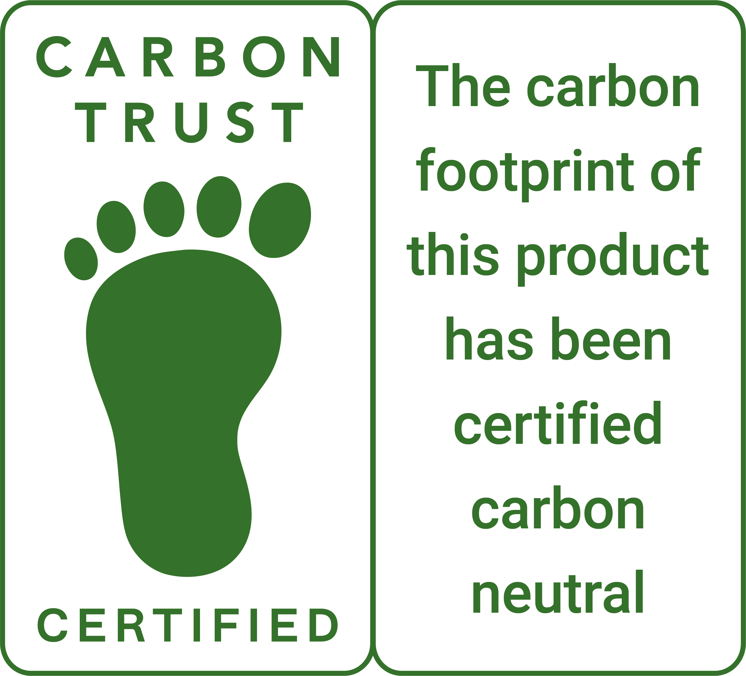 | 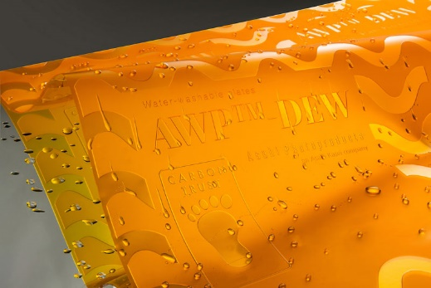

Titre : Les plaques flexographiques gravables à l'eau AWP™-DEW CleanPrint d'Asahi ont obtenu la certification Neutre en carbone conformément à PAS 2060, délivrée par le Carbon Trust.

